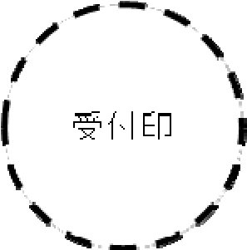
固定資産税（償却資産）課税標準の特例適用申告書

年 月 日

（あて先）成田市長
申請者 住 所
氏 名（名称）
電話番号 （ ） －

第34９条の３
附則第１５条
下記の固定資産（償却資産）について地方税法 第 項の規定の適用を受けたい

ので申告します。

記
資産の所在地 | 種類 | 名称 | 数量 | 取得年月日 | 取得価額
（注）この申告書に、申告事由を証明する書類（許認可又は届出書の写し等）を添付してください。

